JAVA大作业--web登陆程序的基本实现
（06级计算机科学与技术专业8班 丁飞 200631500240）
- 实现工具
myEclipse6.5 + sql server2000 + tomact 6.x
- 实现技术JSP
- 实现语言
Java + Sql + html
- 功能描述
客户端访问服务器端登陆页面，提交用户名和用户密码。若服务器端数据库内存在该用户名且密码正确，则登陆成功，反之则失败。
- 实现步骤
- 新建一个名为Login的web project项目，创建一个login.jsp文件，一个server.jsp文件， 在application包中新建一个ConnectionBean.java文件(javaBean)。项目结构如下：
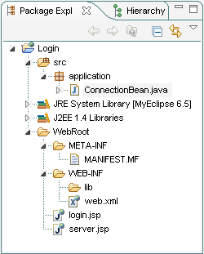
- 编辑登陆程序的前台界面login.jsp，代码如下：
<%@ page contentType="text/html;charset=gb2312" %>
<html>
<body>
<center>
<br><br><br><br><br><br><br><br>
<b><font size = 8>JAVA大作业--登陆</font></b>
<br><br>
<form action = "server.jsp" method = "post">
<p><font size = 6>userName</font>
<input type = "text" name = "userName" value="请输入用户名"/></p>
<p><font size = 6>Password</font>
<input type = "password" name = "password"/></p>
<br><br>
<input type = "submit" name = "login" value = "submit" />
&nbsp;&nbsp;
<input type = "reset" name = "register" value = "reset" />
</form>
</center>
</body>
</html>
上述代码经浏览器解析后图示如下：
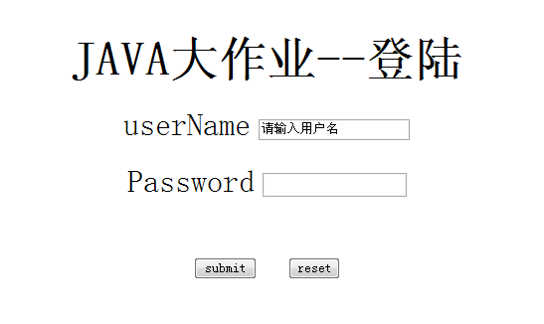
- 编辑服务器业务逻辑处理代码，ConnectionBean.java。该文件用于处理数据库驱动加载，与数据库的连接以及对数据库的查询访问。代码如下：
package application;
import java.sql.*;
public class ConnectionBean {
//数据库驱动
private String driver = "sun.jdbc.odbc.JdbcOdbcDriver";
//数据源
private String dbName = "jdbc:odbc:myDB";
//数据库连接与执行访问所需类
private Connection con = null;
private Statement stmt = null;
private ResultSet rs = null;
//用户名与密码
private String userName = "";
private String password = "";
public void setUserName( String un ){userName = un;}
public String getUserName(){return userName;}
public void setPassword( String p ){password = p;}
public ConnectionBean(){}; //构造方法
public String getDBName(){return dbName;}
public boolean loadDriver(){
try{
Class.forName( driver ); //加载数据库驱动
return true;
}catch( ClassNotFoundException e ){
return false;
}
}
public boolean connect(){
try{ //与数据库建立连接
con = DriverManager.getConnection( dbName );
return true;
}catch( SQLException e ){
return false;
}
}

public ResultSet getRs(){ //访问数据库 返回执行sql语句结果
try{
stmt = con.createStatement();
rs = stmt.executeQuery(
"use myDB " +
"select * " +
"from myTable " +
"where userName = '" + userName + "'" +
" and password = '" + password + "'" );
return rs;
}catch( SQLException e ){
return null;
}
}

public boolean close(){ //关闭连接
try{
con.close();
stmt.close();
rs.close();
return true;
}catch( SQLException e ){
return false;
}
}
}
- 打开Sql Server2000，在myDB数据库中建表myTable，myTable视图如下：

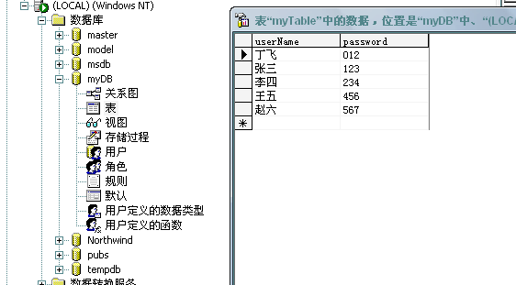

在Windows ODBC数据源管理器中添加myDB数据源。
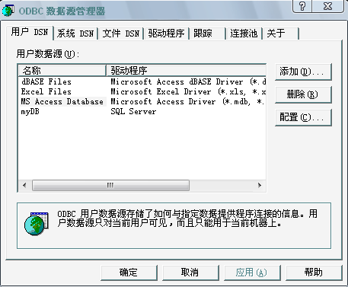
- 编写server,jsp服务代码如下：
<%@ page contentType="text/html;charset=gb2312" %>
<%@ page import = "application.ConnectionBean" %>
<%@ page import = "java.sql.*" %>
<jsp:useBean id = "connectionBean" class =
"application.ConnectionBean" scope = "session"/>
<%
if( connectionBean.loadDriver() ) {
if( connectionBean.connect() ) {
try{
String temp = request.getParameter( "userName" );
byte b[] = temp.getBytes( "ISO-8859-1" );
temp = new String( b );
connectionBean.setUserName( temp );
temp = request.getParameter( "password" );
b = temp.getBytes( "ISO-8859-1" );
temp = new String( b );
connectionBean.setPassword( temp );
if( connectionBean.getRs().next() ){
%>
<%=connectionBean.getUserName() %>登陆成功
<p><a href = "login.jsp">
返回到登陆主页
</a><p>
<% connectionBean.close(); %>
<%
}else{
%>
<%=connectionBean.getUserName() %>登陆失败
<p><a href = "login.jsp">
返回到登陆主页
</a><p>
<% connectionBean.close(); %>
<%}%>
<%}catch( Exception e ){%>
<%=connectionBean.getUserName() %>登陆失败
<p><a href = "login.jsp">
返回登陆主页
</a><p>
<% connectionBean.close(); %>
<%}%>
<%
}else{
%>
<p>数据库连接失败</p>
<%
}
%>
<%
}else{
%>
<p>数据库加载失败</p>
<%
}
%>
- 将Login项目利用Project Deployments发布到web上，选择服务器为myEclipse tomcat。项目完成。
- 测试
- 打开浏览器，输入http://222.20.249.17:8080/Login/login.jsp，其中222.20.249.17为服务器IP。输入用户名：丁飞，密码012如下：
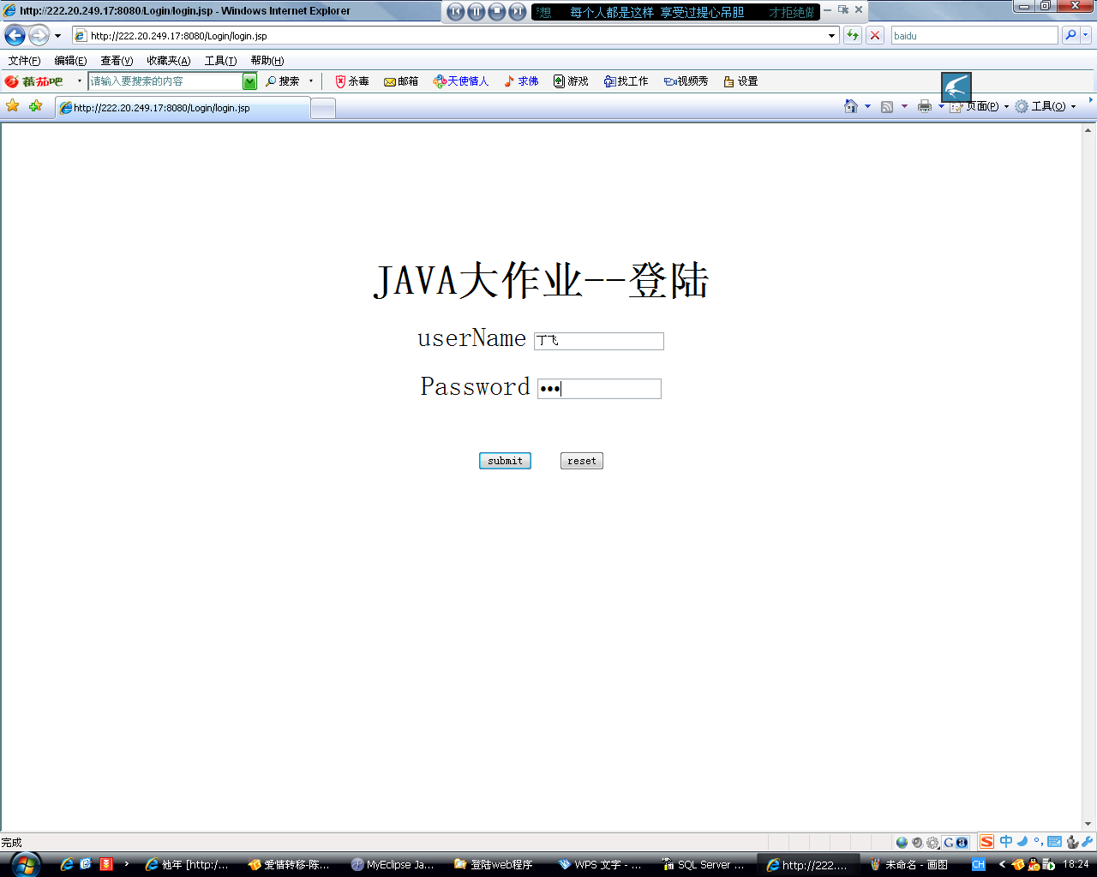
由于数据库中已有记录，所以登陆成功。
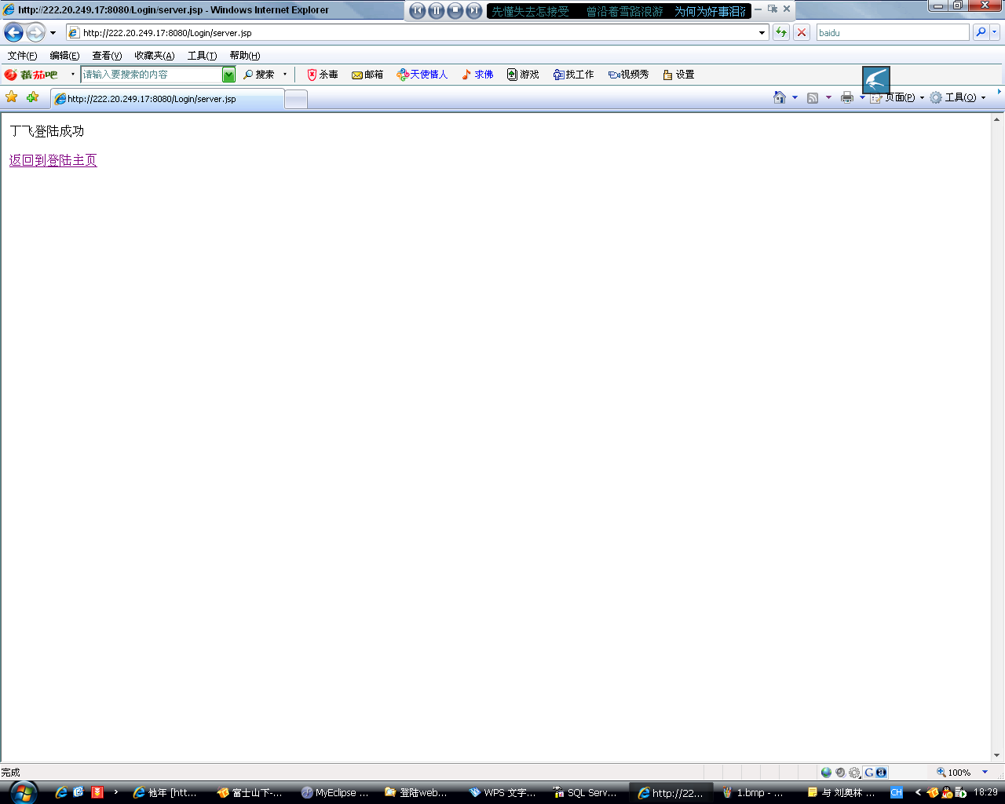
- 反之，若输入用户名不对或密码不对，则会登陆失败，如输入用户名为丁满，由于数据库中无记录对应丁满，则：
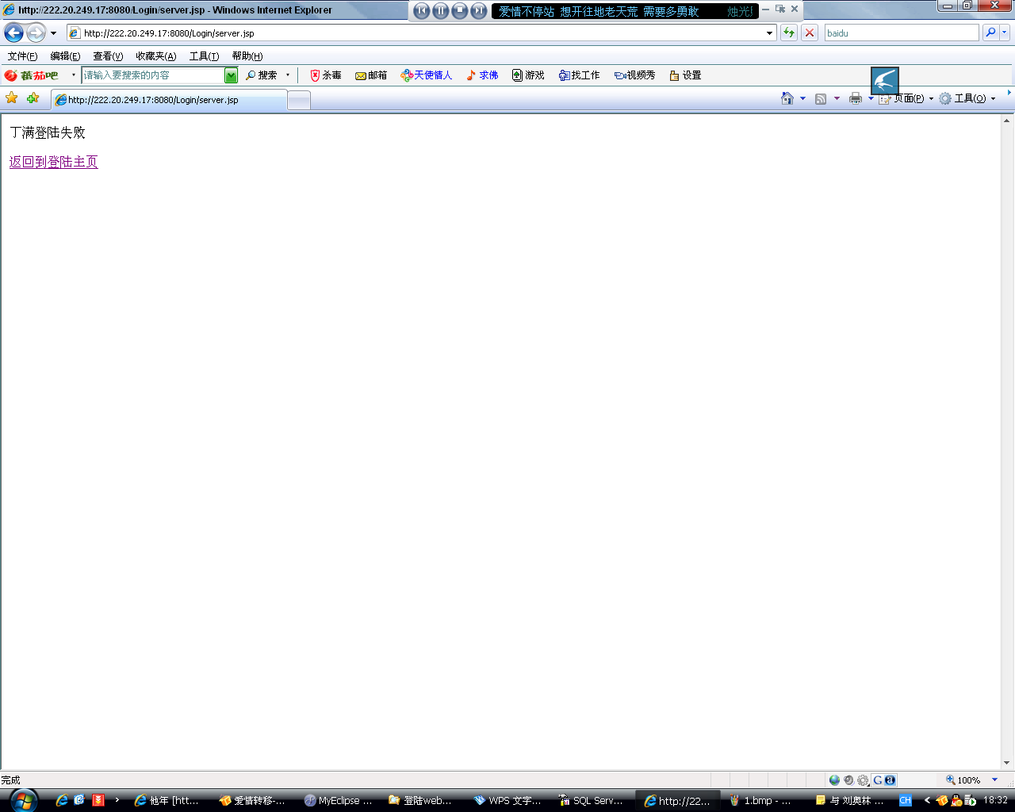

综上所述：使用JSP技术实现web的登陆程序成功。

